TRƯỜNG THCS TÙNG THIỆN VƯƠNG
MÔN ÂM NHẠC- KHỐI 6 -
Tuần 24: từ ngày 07/03/2022 đến 12/03/2022

TIẾT 24: ÔN TẬP BÀI HÁT EM ĐI TRONG TƯƠI XANH
NHẠC CỤ GIAI ĐIỆU BÀI THỰC HÀNH SỐ 5
NỘI DUNG | GHI CHÚ
Hoạt động 1: Đọc tài liệu và thực hiện các yêu cầu. | - Học sinh xem bài học qua đường link:  - Ôn tập bài hát em đi trong tươi xanh:  https://www.youtube.com/watch?v=tatGWAgFX9g  - Nhạc cụ giai điệu bài thực hành số 5:  KÈN  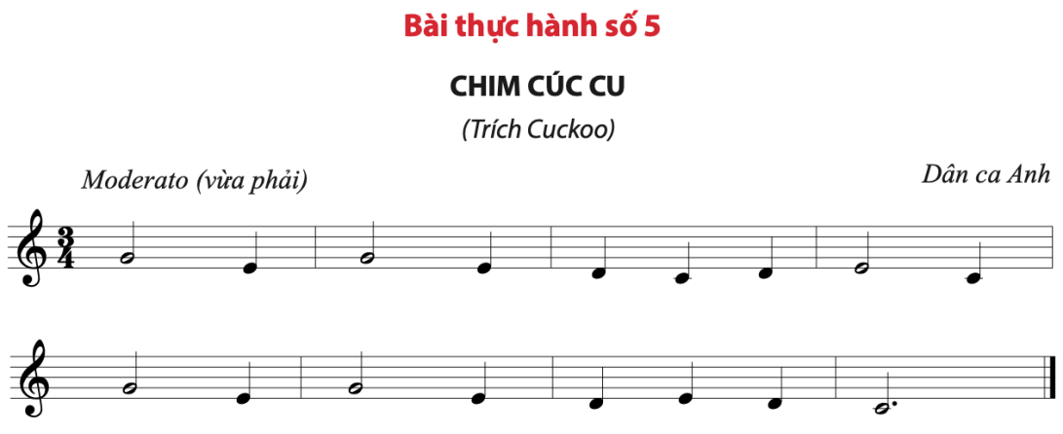  SÁO  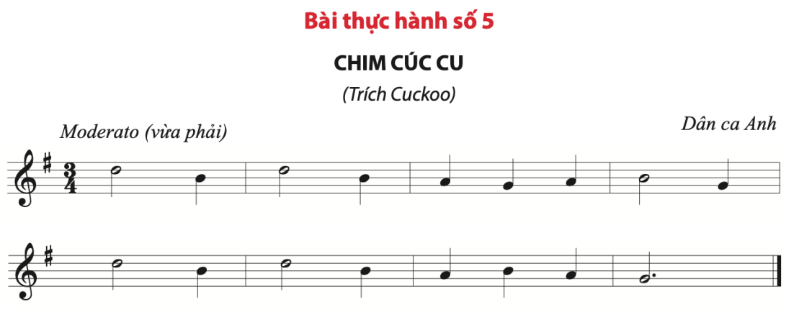
Hoạt động 2: Kiểm tra, đánh giá quá trình tự học. | Học sinh tự gõ đệm cho bài hát thực hành số 5
Hoạt động 3: Thực hành | - Học sinh hát đúng tính chất và giai điệu của bài thực hành số 5.  * Lưu ý: các em thể hiện hát đúng cao độ của bài.
* Dặn dò: Vào K12online: xem tài liệu, nội dung bài,… hoàn thành các nội dung học tập.
- Mọi ý kiến thắc mắc cần giải đáp các em liên hệ qua giáo viên bộ môn hướng dẫn:
Giáo viên | Lớp dạy | Zalo | Email
Trịnh Tấn Phát | 6/1, 6/3, 6/5, 6/9 | 0903754418 | phatorgst@gmail.com
Huỳnh Thu Hiền | 6/2, 6/4, 6/6, 6/7, 6/8 | 0937130097 | hiensinh@gmail.com

